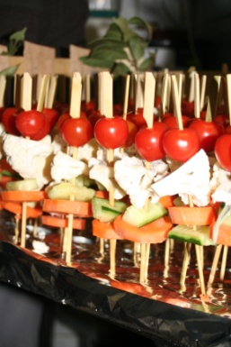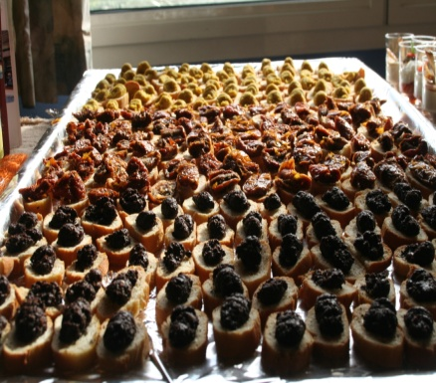
Potager de saison
et
son anchoïade
Toasts de
Tapenade,
Poichichade,
Tomates séchées

Verrine Mexicaine (Guacamole, gambas, et brandade aux épices)


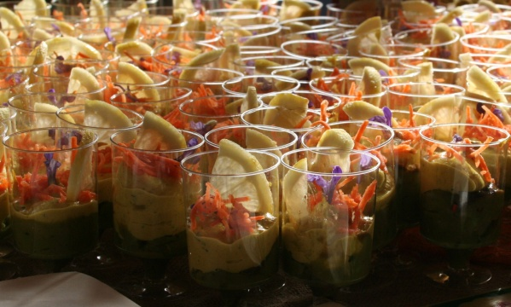

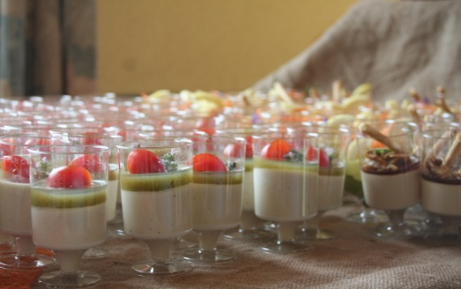
Verrine de Mr Seguin
(Crème de Chèvre et son miroir de courgettes au cumin)
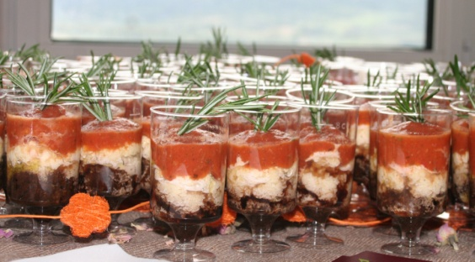
Verrine Méridionale
Tapenade, coulis de tomate, œuf brouillé

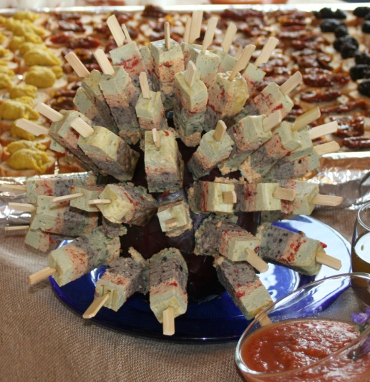
Crespeou et son coulis de tomate
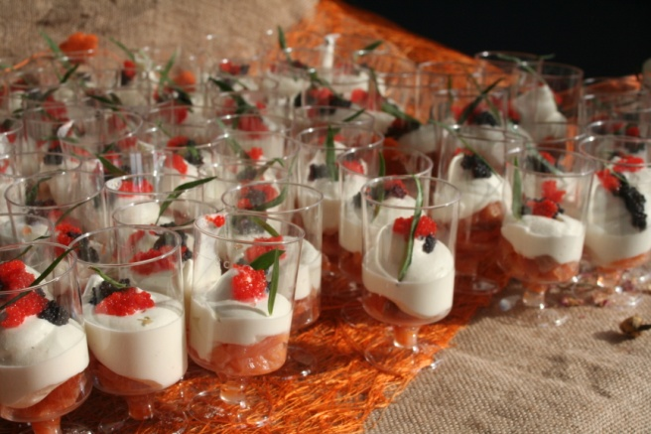

Verrine de Saumon mariné à la vodka, crème acidulée au citron vert et œuf de lump


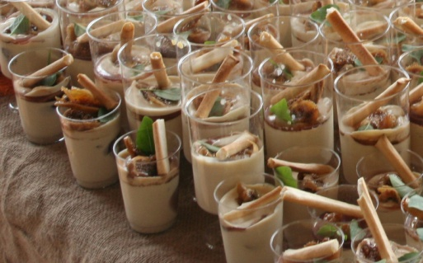
Verrine Festive
Crème de foie gras, figue et gelée au Porto

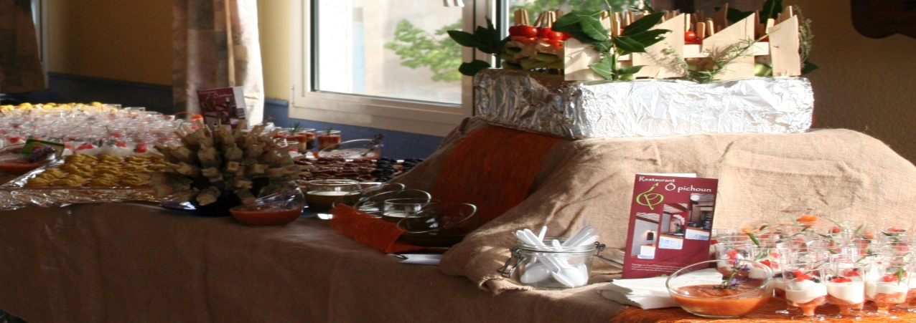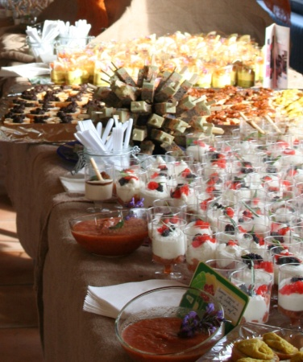
Bun’s Charcuterie, salade Saumon Bellevue
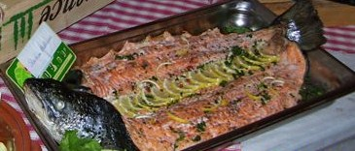

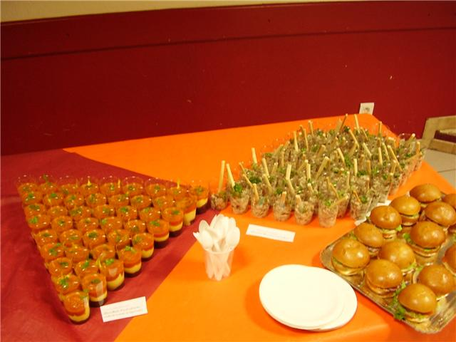

Aumonière de chèvre


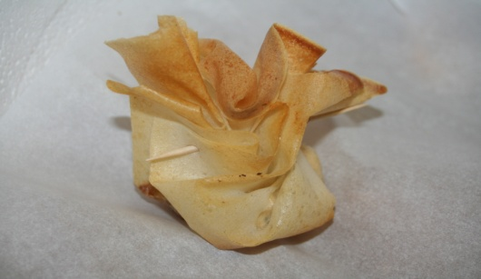

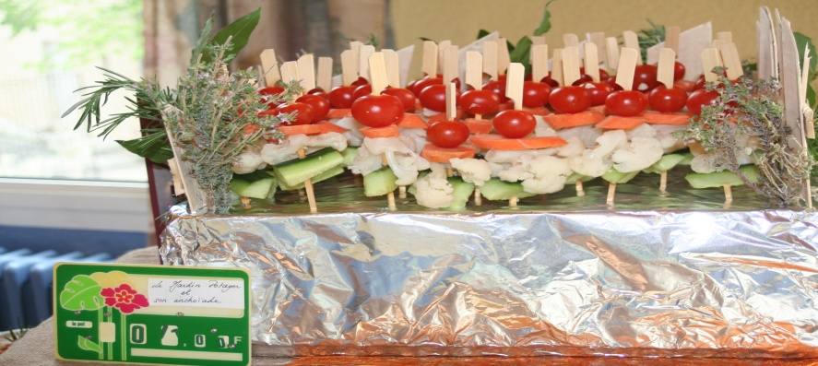
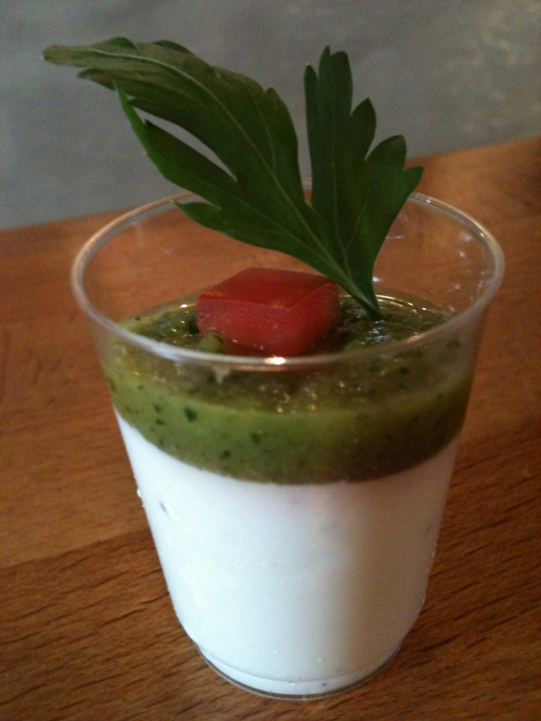 VERRINE DE MR SEGUIN

TARTARE DE SAUMON 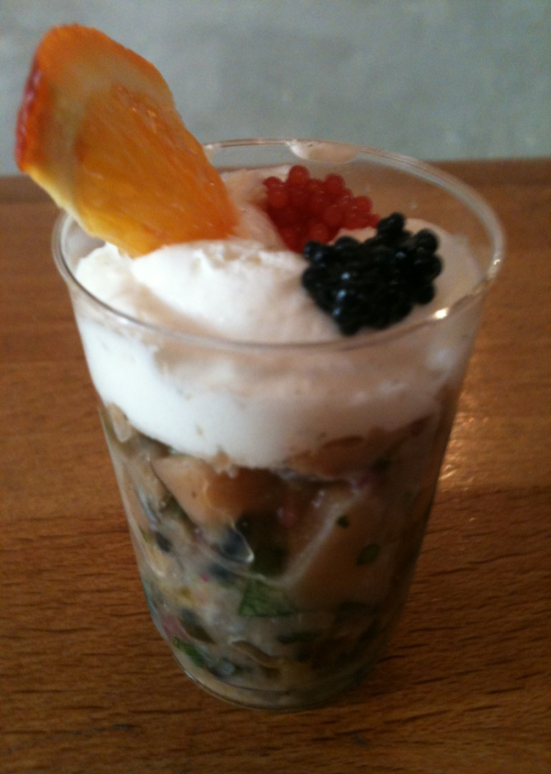
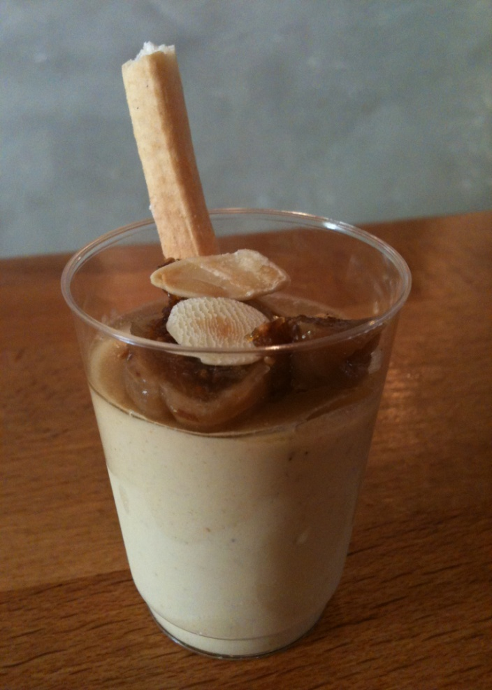 VERRINE FESTIVE

VERRINE MEXICAINE 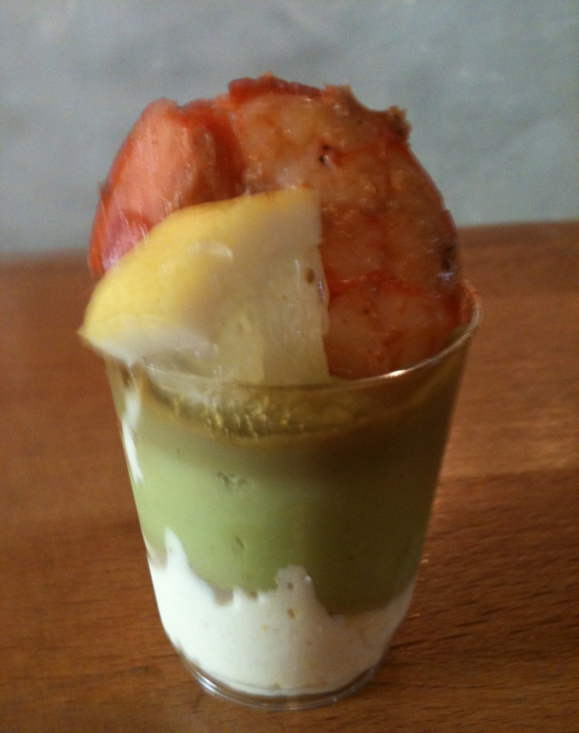

PROPOSITION
APERITIF DINATOIRE
Pour l’apéritif :

- Marquisette : apéritif provençal pour les grandes occasions (3€ par personne)
Liqueur de citron à base de vin blanc arrosé d’un vin pétillant
- Sangria (3€ par personne)
- Cocktail sans alcool (2€ par personne)

Nos verrines et toasts : 3€ par personne la verrine (2.50€ à partir de 5 verrines choisies)

- Verrine Méridionale : Tapenade, coulis de tomate, œuf brouillé
- Verrine de Mr Seguin : Crème de chèvre, miroir de courgette au cumin
- Verrine Mexicaine : Guacamole, gambas, brandade aux épices
- Verrine Festive : Crème de foie gras, figue et gelée au Porto
- Verrine de saumon mariné à la vodka, crème acidulée au citron vert et œuf de lump
- Verrine de poêlée forestière à la crème de ciboulette
- Toasts de tapenade, de poichichade, et tomates séchées
- Bun’s charcuterie, salade
- Potager de saison et son anchoïade
- Crespèou et son coulis de tomate
- Taboulé de Petit épeautre de Sault
- Ratatouille froide
- Assortiment de charcuteries (5€ par personne)
Rosette, chorizo, coppa, pancetta, jambon…

Toutes ces verrines sont des exemples, le chef peut varier le contenu en fonction de vos goûts.
Nos plats : 8€ par personne

- Saumon Bellevue et sa mayonnaise maison
- Sauté d’agneau à l’ail confit et son jus de thym
- Gardiane de taureau
- Gigot d’agneau froid et son aïoli
- Curry de porc
- Tajine d’agneau aux fruits secs

Tous nos plats sont accompagnés de garnitures du marché (légumes, petit épeautre, tomates provençales) et nous avons la possibilité de prêter des plats pour réchauffer si besoin.

Plateau de fromages servi avec salade et fruits secs à l’huile d’olive :
5€ par personne
- Brie à la tapenade,
- Petit Chèvre mariné à l’huile d’olive et aux herbes de garrigues,
- St Nectaire,
- Tome de Savoie
- Chaource au pesto

Nos desserts : 2,50€ par personne la verrine
- Pana cota aux fruits rouges
- Crème à la réglisse
- Tartelette à la ganache de chocolat et coco
- Tiramisu framboise, coco
- Ile flottante à la noix de coco et au safran
- Salade de fruits
- Soupe de pêche à la menthe

- Assortiment de pâtisseries « maison » pour le café (5€ par personne)
Tartelette aux fruits et crème pâtissière au rhum, madeleine, fondant au chocolat, pain d’épices
Sachez que ces prix ne comprennent pas :
- Les verres
- Les nappes
- Les couverts
- Les serviettes
- Le service
- La livraison
- Le pain
Pour accompagner le repas
Vins Blancs
Côtes du Ventoux, Terraventoux 2010 9€
Terraventoux, Villes sur Auzon
Côtes du Ventoux,, Aguieloun 2010 14€
Les Terrasses d’Eole, Mazan
Bourgogne, Macon-Fuissé, 2009 29€
Domaine Thibert,

Vins rouges
Côtes du Ventoux, Terres de Truffes, 2009 9€
Terraventoux, Villes sur Auzon
Côtes du Rhône, « Nature » 2009 12€
Domaine de Perrin, Orange
Côtes du Rhône, Gigondas, 2009 22€
Domaine des Espiers, Gigondas
Côtes du Rhône, Crozes-Hermitage 2009 35€
Domaine Yann Chave, Mercurol

Vins rosés
Côtes du Ventoux, Terraventoux 2010 9€
Terraventoux, Ville sur Auzon
Vin de Pays du Vaucluse, 2010 19€
Domaine de la Monardière, Vacqueyras
Magnum
Côtes du Rhône, AOC Vacqueyras 2010 46€
Clos des Cazaux (environ 10 personnes)

